Nesta seção você encontra os manuais para a gerência do Portal de um Campus
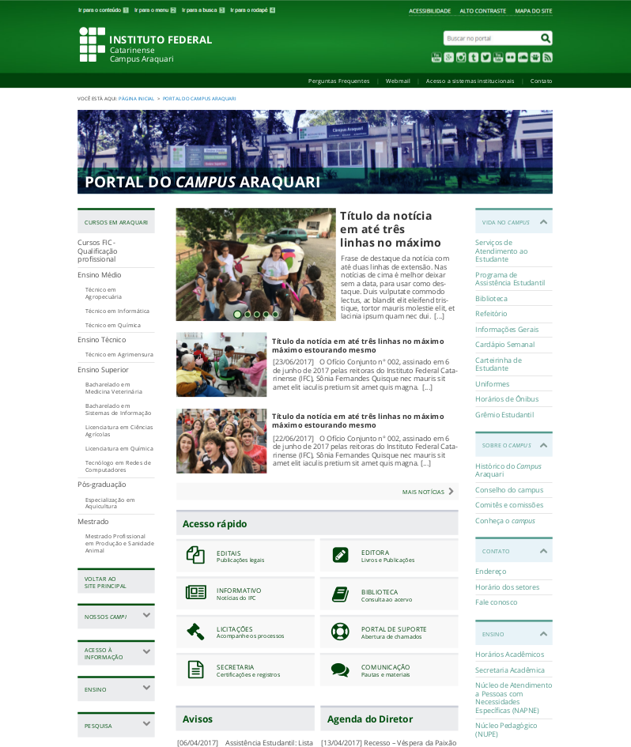
- Cadastrar Notícia
- Editar Notícia
- Inserir Mídias (imagens)
- Cadastrar Aviso, Evento ou Agenda do Gestor
- Editar Aviso, Evento ou Agenda do Gestor
- Cadastrar Página
- Editar Página
- Gerenciar Menus
- Cadastrar novo site de setor
- Cadastrar novo site de curso
- Opções gerais: Alterar gênero do dirigente & Aterar Banner da Página Inicial

